|  |  |  |
| --- | --- | --- |
|  |  |  |
| МИНОБРНАУКИ РОССИИ | | |
| Федеральное государственное бюджетное образовательное учреждение  высшего образования  **«МИРЭА – Российский технологический университет»**  **РТУ МИРЭА** | | |

Институт Информационных технологий

Кафедра Математического обеспечения и стандартизации информационных технологий

**Отчет по практической работе №1**

по дисциплине «Технологии разработки программных приложений»

**Тема практической работы:** «Системы контроля версий»

|  |  |
| --- | --- |
| **Выполнил:**  Студент группыИКБО-26-21 | Оганнисян Г.А. |
| **Проверил:** | кандидат технических наук, доцент Жматов Д.В. |

Москва 2023

СОЖЕРЖАНИЕ

Цель практической работы 3

Часть 1. Как начать работу с git’ом? 3

1. Установка git на локальную машину 3

2. Настройка Git 4

3. Начало работы – создание папок и файлов 4

4. Создание репозитория 5

5. Добавление файла в репозиторий и добавление первого коммита 5

6. Индексация изменений 6

7. Коммиты нескольких изменений 6

8. Просмотр истории коммитов 8

9. Получение старых версий 8

10. Отмена локальных изменений (до индексации) 9

11. Отмена локальных изменений (после индексации и до коммита) 11

12. Отмена коммита 12

Часть 2. Управление репозиториями 13

1. Создание SSH-ключа для авторизации 13

2. Создание нового репозитория для своего проекта 15

3. Связываем локальный и удалённый репозитории 15

4. Создание веток и переключение между ними 17

5. Слияние веток 19

6. Выполнение индивидуального задания 19

Часть 3. Выполнение индивидуального задания 24

1) Сделаем форк репозитория 24

2) Склонируем данный репозиторий на локальную машину 24

3) Создадим две ветки branch1 и branch2. 24

Проведём по три коммита в каждую из веток, которые меняют один и тот же кусочек файла. 25

4) Выполним слияние ветки branch1 в ветку branch2. 26

5) Выгрузим все изменения во всех ветках в удалённый репозиторий. 27

6) Проведём ещё три коммита в ветку branch1 28

7) Склонируем репозиторий ещё раз в другую директорию 28

8) В новом клоне рпозитория сделаем три коммита в ветке branch1 29

9) Выгрузим все изменения из нового репозитория в удалённый репозиторий 30

10) Вернёмся в старый клон репозитория и выгрузим изменения с опцией –force 30

11) Получим все изменения в новом репозитории 30

Ответы на контрольные вопросы 31

Вывод 33

# Цель практической работы

Целью данной практической работы является получение навыков по работе с командной строкой и git’ом.

**Выполнение практической работы**

# Часть 1. Как начать работу с git’ом?

## Установка git на локальную машину

Для начала скачаем exe-файл инсталлятора с сайта git (<https://git-scm.com/download/win>).

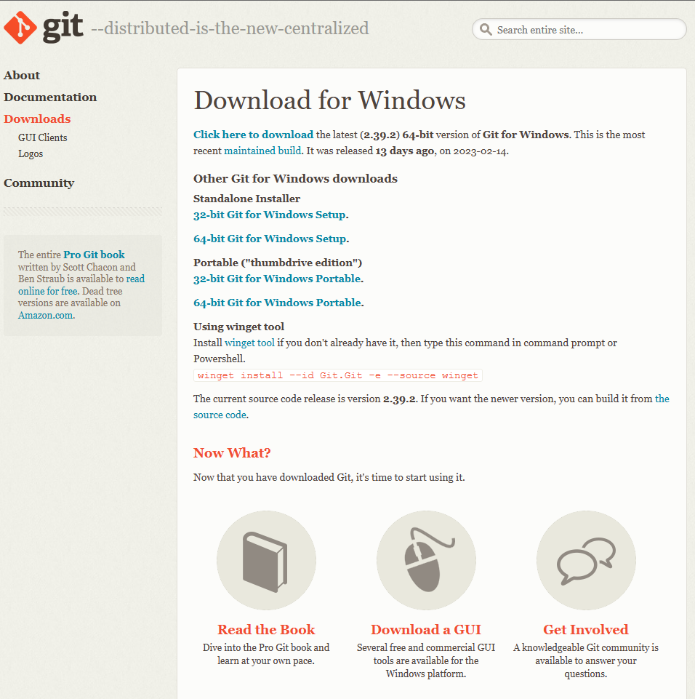

Рисунок 1.1 – Сайт git

Теперь запустим установщик.

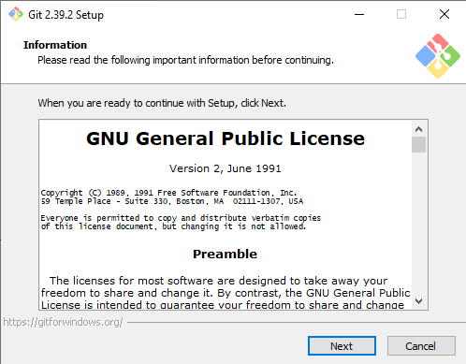

Рисунок 1.2 – Запущенный установщик git

## Настройка Git

Откроем терминал и выполним две команды.

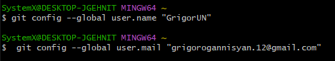

Рисунок 2.1 – Команды для задания имени и электронной почты

Далее выполним следующие команды: git config --global core.autocrlf true, git config --global core.safecrlf warn и git config --global core.quotepath off. После их выполнения проверим правильность введённых данных при помощи команды git config –list.

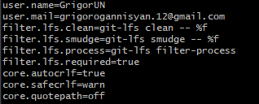

Рисунок 2.2 – Проверка правильности введённых данных

## Начало работы – создание папок и файлов

Для перехода в другую директорию воспользуемся командой cd <путь к директории>. Перейдём в директорию Documents.



Рисунок 3.1 – Переход в директорию Documents

При помощи команды mkdir создадим папку с названием repozitorii и перейдём в неё при помощи команды cd.

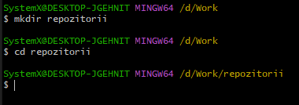

Рисунок 3.2 – Создание папки repositorii

При помощи команды touch создадим новый файл с названием proekt и расширением html.



Рисунок 3.3 – Создание файла proekt.html

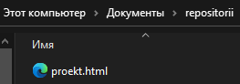

Рисунок 3.4 – Проверка наличия созданного файла

Воспользуемся командой nano для добавления содержания в файл.

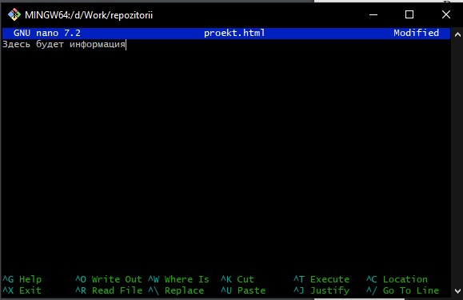

Рисунок 3.5 – Переход в файл командой nano

## Создание репозитория

Для создания репозитория выполним команду git init.



Рисунок 4.1 – Создание нового репозитория

## Добавление файла в репозиторий и добавление первого коммита

Чтобы добавить файл в репозиторий необходимо выполнить команды:

git add <Название файла> и git commit -m "Ваш текст для коммита".

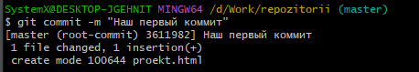

Рисунок 5.1 – Добавление коммита

Выполним команду git status.



Рисунок 5.2 – Выполнение команды git status

При помощи команды nano внесём небольшое изменение в файл и снова запустим команду git status.

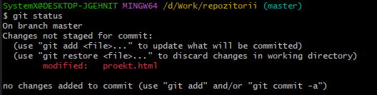

Рисунок 5.3 – Проверка внесения изменений в файл

## Индексация изменений

Выполним команды git add proekt.html и git status.

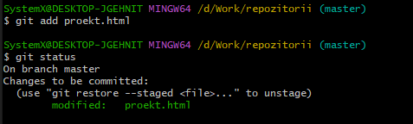

Рисунок 6.1 – Индексация изменений

## Коммиты нескольких изменений

При помощи команды nano внесём изменения в файл.

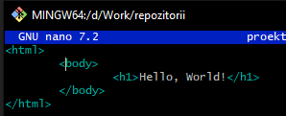

Рисунок 7.1 – Внесение изменений в файл

Теперь снова выполним команду git add «Название файла» и внесём второе изменение. После этого, выполним команду git status.

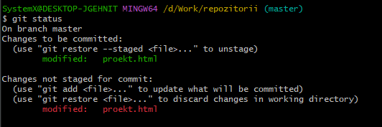

Рисунок 7.2 – Результат выполнения команды git status

Добавим коммит и проверим статус репозитория.

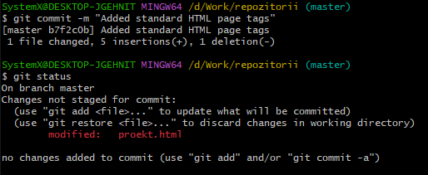

Рисунок 7.3 – Добавление коммита и проверка статуса репозитория

Выполним команды git add . и git status.

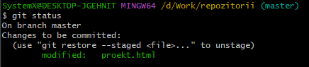

Рисунок 7.4 – Результат выполнения двух команд

Далее делаем коммит второго изменения.

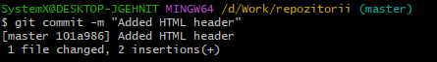

Рисунок 7.5 – Коммит второго изменения

## Просмотр истории коммитов

Для просмотра истории коммитов используется команда git log.

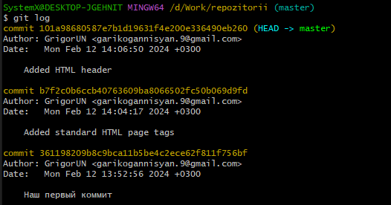

Рисунок 8.1 – Просмотр истории коммитов

Команда log позволяет контролировать формат выводимой информации: git log --pretty=oneline.

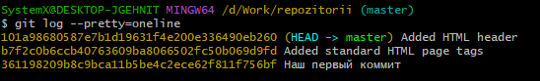

Рисунок 8.2 – Результат выполнения команды git log –pretty=oneline

Также выполним команду git log –pretty=format:«%h %ad | %s%d [%an]» --graph – date=short.

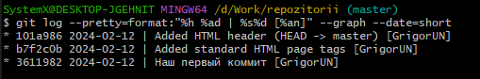

Рисунок 8.3 – Результат выполнения команды

## Получение старых версий

Воспользуемся последней командой из предыдущего пункта, чтобы получить необходимый хэш.

Теперь введём команду git checkout <хэш>.

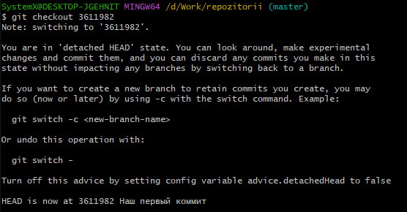

Рисунок 9.1 – Результат выполнения команды git checkout

Проверим наличие данных в файле командой cat proekt.html



Рисунок 9.2 – Проверка данных файла

Вернемся в нынешнее последнее состояние при помощи команды git checkout и проверим, что находится в файле с помощью команды cat.

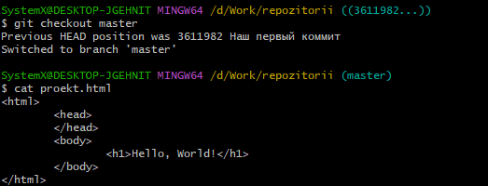

Рисунок 9.3 – Возврат в текущее состояние файла

## Отмена локальных изменений (до индексации)

Убедимся, что мы находимся на последнем коммите ветки master, прежде чем продолжить работу, для этого введем команду git checkout master.



Рисунок 10.1 – Проверка нахождения на последнем коммите ветки master

Изменим наш файл в рабочем каталоге при помощи команды nano и сохраним его.

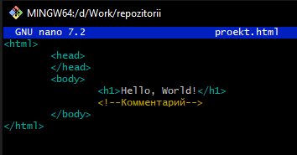

Рисунок 10.2 – Внесение изменений в файл

Проверим состояние рабочего каталога при помощи команды git status.

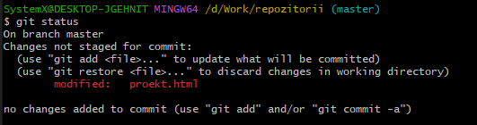

Рисунок 10.3 – Проверка состояния рабочего каталога

Для отмены изменений воспользуемся следующими командами и проверим, что изменилось.



Рисунок 10.4 - Результат выполнения команды git checkout

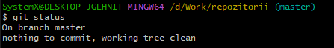

Рисунок 10.5 – Результат выполнения команды git status

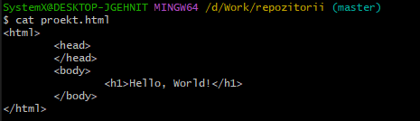

Рисунок 10.6 – Проверка отмены локальных изменений

## Отмена локальных изменений (после индексации и до коммита)

Снова внесём изменения в файл.

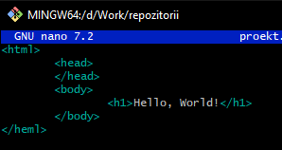

Рисунок 11.1 – Внесение изменений в файл

Проиндексируем наши изменения с помощью команды git add и проверим состояние нашего изменения при помощи команды git status.

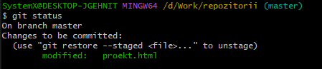

Рисунок 11.2 – Проверка состояния нашего изменения

Отменим индексацию изменений.

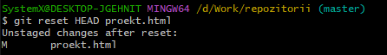

Рисунок 11.3 – Отмена индексации изменений

Уберём ненужный комментарий при помощи команды git checkout.



Рисунок 11.4 – Удаление ненужного комментария

Выполним команду git status для проверки статуса рабочего каталога.

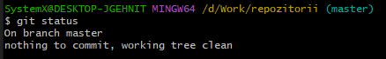

Рисунок 11.5 – Результат проверки статуса рабочего каталога

## Отмена коммита

Внесем снова изменения в наш файл при помощи команды nano.

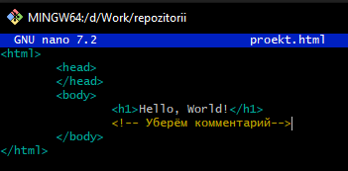

Рисунок 12.1 – Внесение изменений в файл

Проиндексируем наше изменение при помощи команды git add.

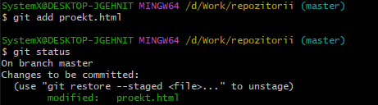

Рисунок 12.2 – Индексация изменения

Произведем следующий коммит при помощи команды git commit –m.

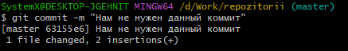

Рисунок 12.3 – Добавление коммита

Чтобы отменить коммит, нам необходимо сделать коммит, который удаляет изменения, сохраненные нежелательным коммитом, для это воспользуемся следующей командой git revert HEAD –no-edit.

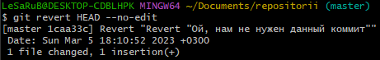

Рисунок 12.4 – Отмена коммита

Проверим историю коммитов.

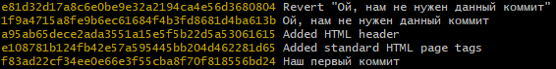

Рисунок 12.5 – Проверка истории коммитов

# Часть 2. Управление репозиториями

Так как аккаунт на Git Hub уже был создан ранее, шаг с регистрацией пропускаем.

## Создание SSH-ключа для авторизации

Перейдём в каталог, хранящий по умолчанию ssh-ключи.

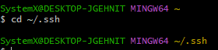

Рисунок 1.1 – Переход в каталог с ssh-ключами

Теперь введём команду ssh-keygen -t rsa -b 4096 –C.

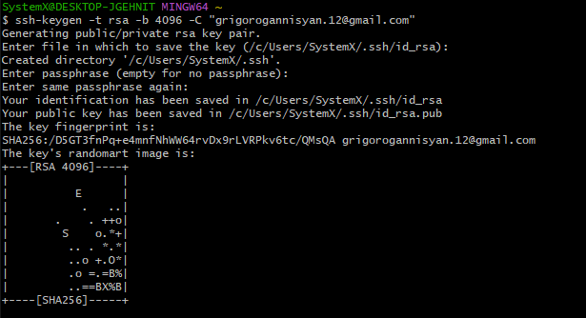

Рисунок 1.2 – Генерация и сохранение ssh-ключа

Добавляем ключ в shh-agent.

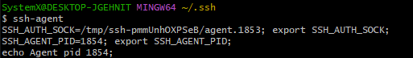

Рисунок 1.3 – Добавление ключа в ssh-agent

Проверяем доступность ключа командой eval "$(ssh-agent -s)".



Рисунок 1.4 – Проверка доступности ssh-ключа

Добавляем с помощью ssh-add ~/.ssh/your_key_name, где указываем верный путь до файла с ключом и его имя.



Рисунок 1.5 – Добавление имени ключа

Чтобы связать свой локальный и удаленный репозиторий, выведём в консоль содержимое файла с помощью команды cat.

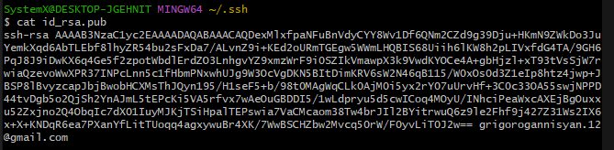

Рисунок 1.6 – Просмотр содержимого файла с ssh-ключом

Скопируем ssh-ключ из консоли и перейдём на страницу для работы с ключами.

Выбираем кнопку “New SSH key”, открывается окно с вводом данных, в поле “key” вставляем скопированный ключ, в “Title” вводим любое имя ключа и нажимаем “Add SSH key”.

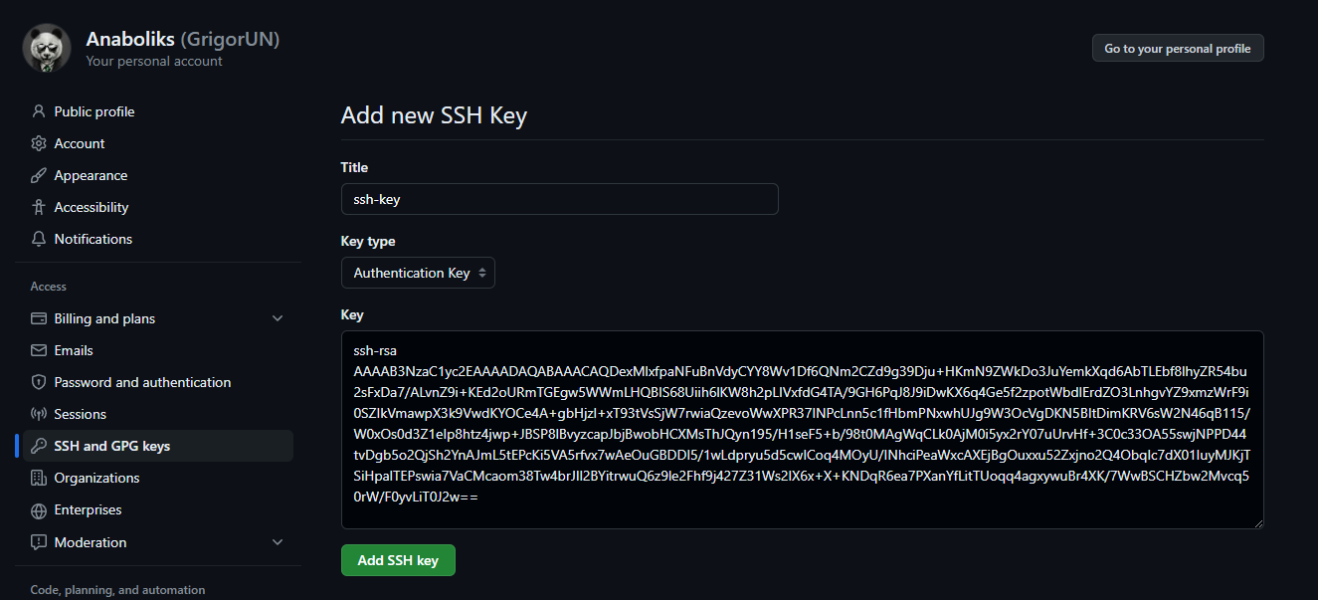

Рисунок 1.7 – Добавление ключа в Git Hub

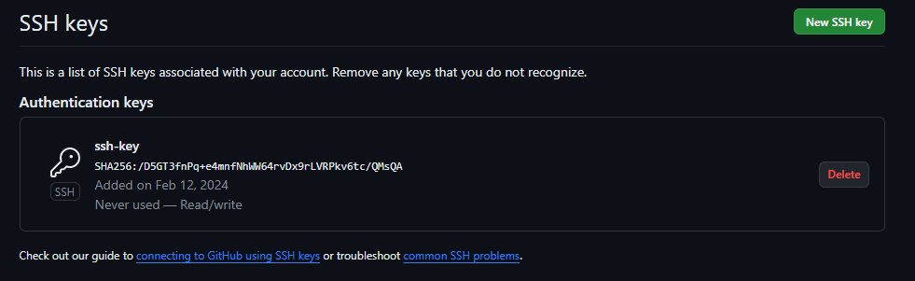

Рисунок 1.8 – Добавленный ключ

## Создание нового репозитория для своего проекта

Создадим новую папку проекта в другой директории.

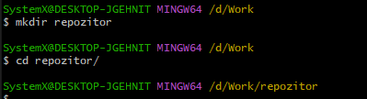

Рисунок 2.1 – Создание новой папки проекта

Теперь добавим несколько файлов.

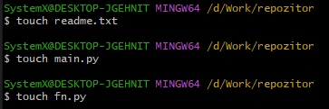

Рисунок 2.2 – Добавление файлов в папку проекта

После добавления файлов создадим новый локальный репозиторий.

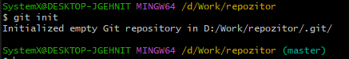

Рисунок 2.3 – Создание нового локального репозитория

## Связываем локальный и удалённый репозитории

Для начала заходим на GitHub, на свою страницу, выбраем вкладку репозитории.

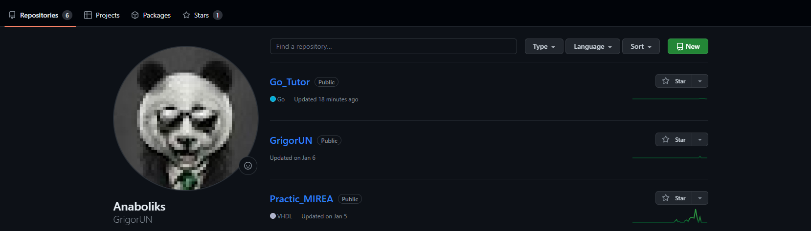

Рисунок 3.1 – Вкладка с репозиториями

Нажмём на кнопку «New». Задаём имя нашему репозиторию и выбираем приватность репозитория.

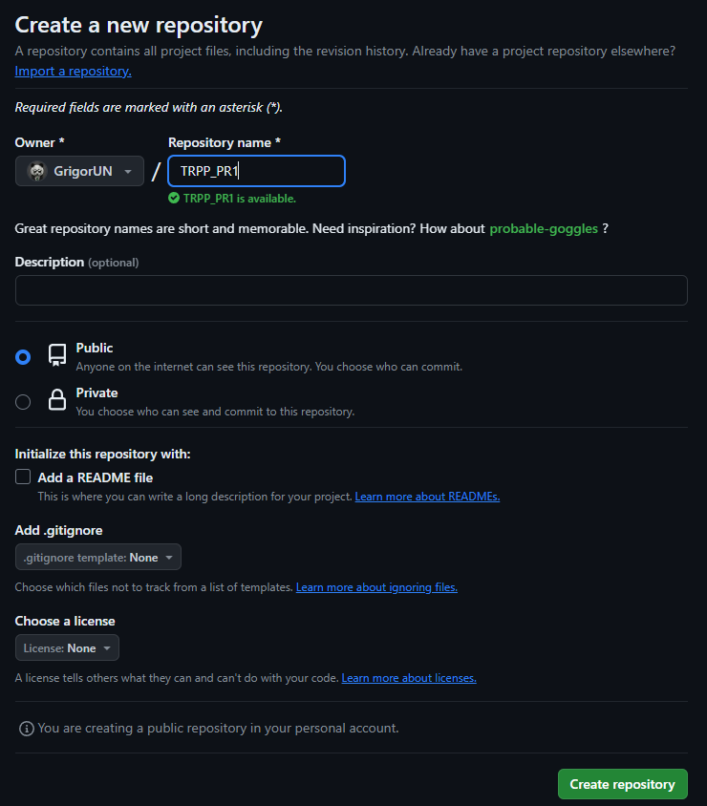

Рисунок 3.2 – Окно создания репозитория

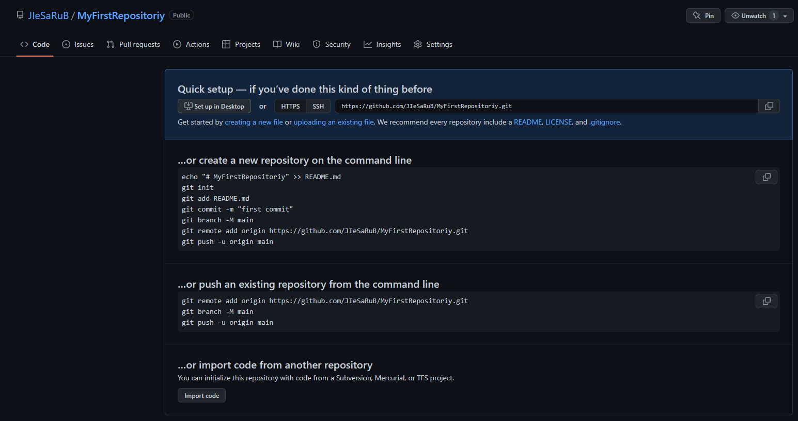

Рисунок 3.3 – Созданный пустой репозиторий

Теперь надо связать созданный на Git Hub репозиторий с нашим локальным репозиторием. Для этого в консоли надо ввести следующую команду.



Рисунок 3.4 – Связывание локального и удалённого репозитория

## Создание веток и переключение между ними

Для создания новой ветки необходимо воспользоваться командой git checkout –b.

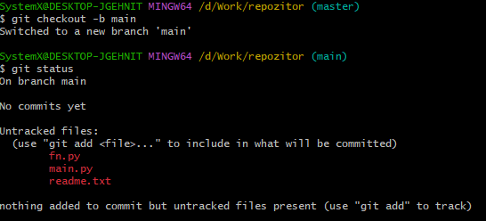

Рисунок 4.1 – Создание новой ветки

Теперь внесём некоторые изменения в файлы.

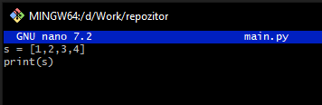

Рисунок 4.2 – Изменения в файле main.py

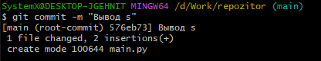

Рисунок 4.3 – Коммит для файла main.py

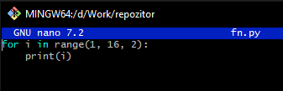

Рисунок 4.4 – Изменения в файле fn.py

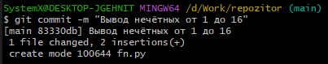

Рисунок 4.5 – Коммит для файла fn.py

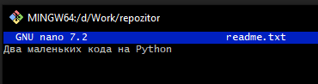

Рисунок 4.6 – Изменение в файле readme.txt

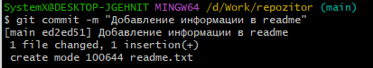

Рисунок 4.7 – Коммит для файла readme.txt

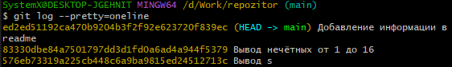

Рисунок 4.8 – Проверка наличия всех коммитов

## Слияние веток

Создадим дополнительную ветку addition.



Рисунок 5.1 – Создание новой ветки



Рисунок 5.2 – Слияние веток

## Выполнение индивидуального задания

**Вариант №9.**

1. Клонируем удалённый репозиторий на локальную машину. Для этого скопируем ссылку на данный репозиторий и выполним команду git clone.

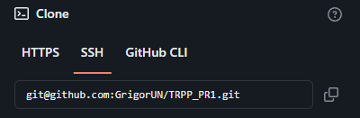

Рисунок 6.1 – Ссылка на удалённый репозиторий

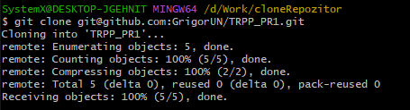

Рисунок 6.2 – Клонирование удалённого репозитория на локальную машину

1. Теперь создадим новую ветку и выведем список всех веток.

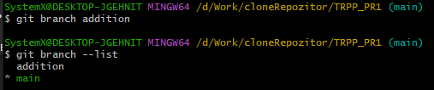

Рисунок 6.3 – Создание новой ветки и вывод списка веток

1. Произведём 5 коммита на разные файлы в новой ветке.

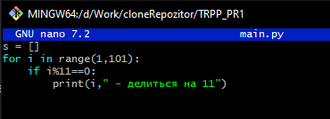

Рисунок 6.4 – Изменение в файле main.py

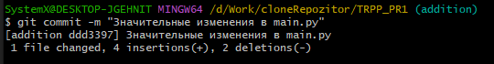

Рисунок 6.5 – Добавление первого коммита

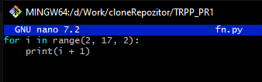

Рисунок 6.6 – Изменение в файле fn.py

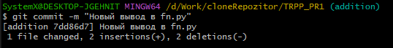

Рисунок 6.7 – Добавление второго коммита

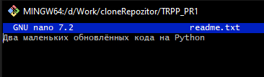

Рисунок 6.8 – Изменение в файле readme.txt

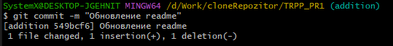

Рисунок 6.9 – Добавление третьего коммита

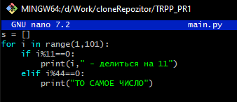

Рисунок 6.10 – Дополнительное изменение в файле main.py

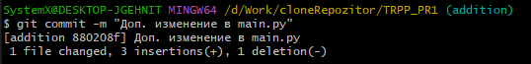

Рисунок 6.11 – Добавление четвёртого коммита

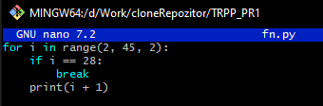

Рисунок 6.12 – Дополнительное изменение в файле fn.py

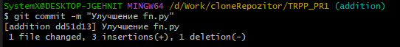

Рисунок 6.13 – Добавление пятого коммита

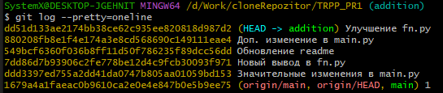

Рисунок 6.14 – Проверка наличия всех коммитов

1. Выгрузим изменения в удалённый репозиторий. Выгрузка в удаленный репозиторий выполняется с помощью команды git push origin.

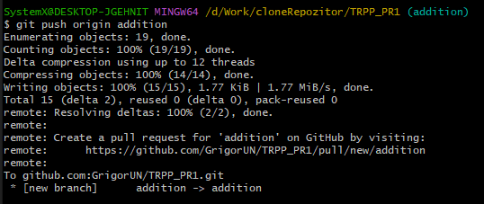

Рисунок 6.15 – Выгрузка изменений в удалённый репозиторий

1. Произведём revert 2-го и 4-го коммита в новой ветке. 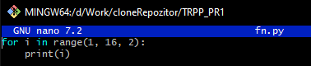

Рисунок 6.16 – Revert 2-го коммита.

Проиндексируем изменения и добавим новый коммит

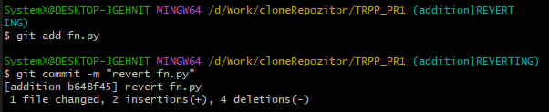

Рисунок 6.17 – Индексация изменений и добавление коммита

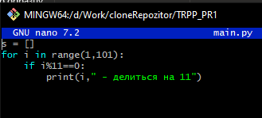

Рисунок 6.18 – Revert 4-го коммита

Выполним команду git revert HEAD и произведём необходимые изменения.

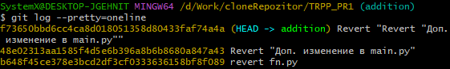

Рисунок 6.19 – Выполнение revert над предпоследним коммитом

1. Выведем в консоли различия между веткой main и новой веткой.

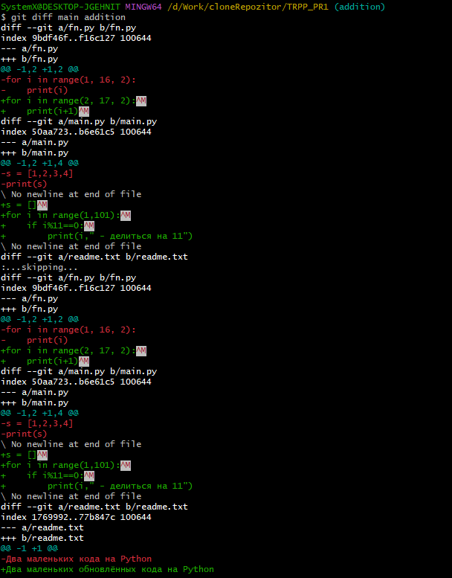

Рисунок 6.15 – Вывод различий между двумя ветками

1. Произведём слияние новой ветки с веткой main при помощи merge.



Рисунок 6.16 – Слияние новой ветки с веткой main

# Часть 3. Выполнение индивидуального задания

**Вариант №10.**

1. Сделаем форк репозитория в соответствии с вариантом №10. Для этого перейдём по ссылке в необходимый репозиторий и в верхнем правом углу нажмём кнопку Fork.

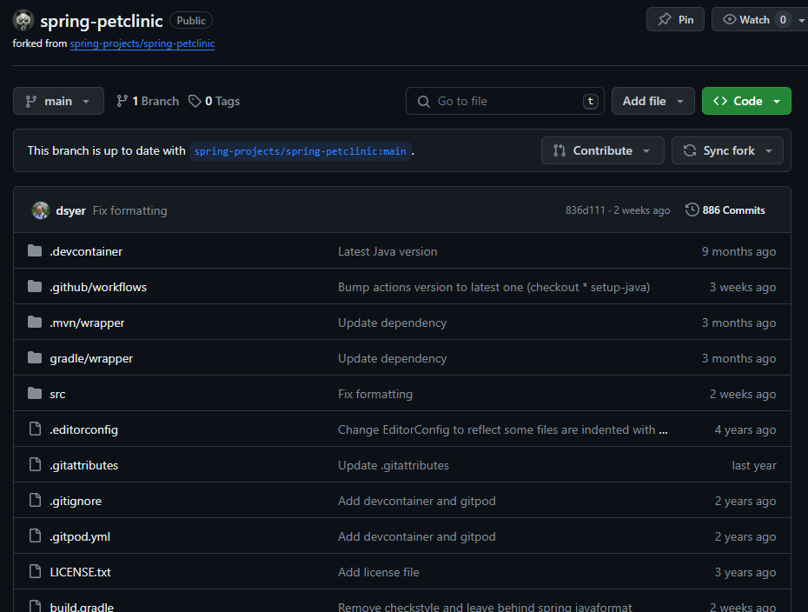

Рисунок 1.1 – Форк необходимого репозитория

1. Склонируем данный репозиторий на локальную машину.

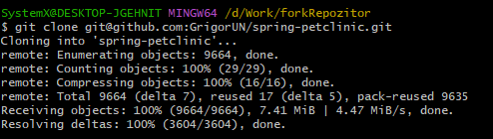

Рисунок 1.2 – Копирование репозитория на локальную машину

## Создадим две ветки branch1 и branch2.

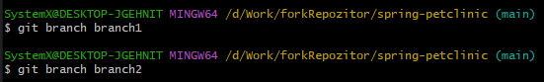

Рисунок 1.3 – Создание новых веток

## Проведём по три коммита в каждую из веток, которые меняют один и тот же кусочек файла.

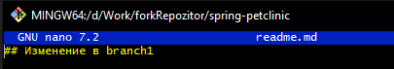

Рисунок 1.4 – Изменение в файле README.md

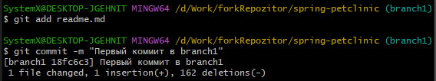

Рисунок 1.5 – Первый коммит для первой ветки

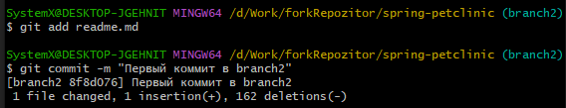

Рисунок 1.6 – Первый коммит для второй ветки

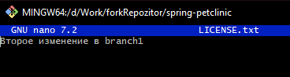

Рисунок 1.7 – Изменение в файле LICENSE.txt

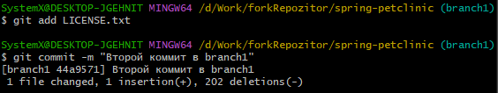

Рисунок 1.8 – Второй коммит для первой ветки

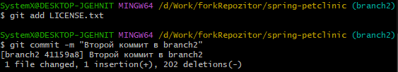

Рисунок 1.9 – Второй коммит для второй ветки

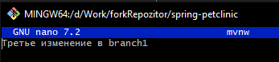

Рисунок 1.10 – Изменение в файле mvnw

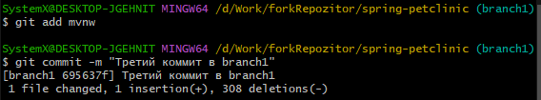

Рисунок 1.11 – Третий коммит для первой ветки

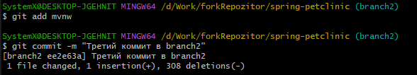

Рисунок 1.12 – Третий коммит для второй ветки

## Выполним слияние ветки branch1 в ветку branch2.

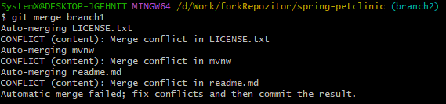

Рисунок 1.13 – Ошибки, возникшие при слиянии

При слиянии возникли ошибки. Чтобы исправить их, зайдём в файл, в котором возникла ошибка.

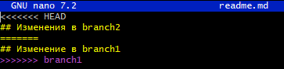

Рисунок 1.14 – Файл с метками, оставленными git

Отредактируем файлы и уберём метки, оставленные git.



Рисунок 1.15 – Отредактированное место в файле readme



Рисунок 1.16 – Отредактированное место в файле mvnw

Сохраним данный файл и введём необходимые команды.

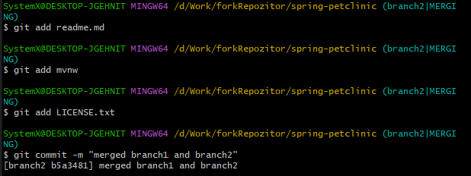

Рисунок 1.17 – Необходимые для разрешения конфликта команды\



Рисунок 1.18 – Успешное слияние после исправления ошибок

## Выгрузим все изменения во всех ветках в удалённый репозиторий.

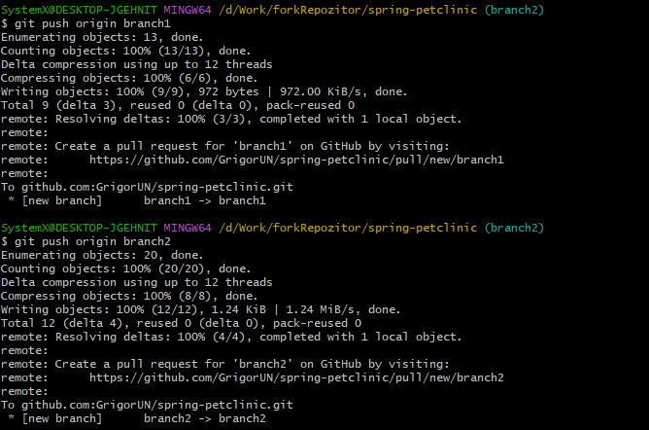

Рисунок 1.19 – Выгрузка изменений в удалённый репозиторий

1. Проведём ещё три коммита в ветку branch1.



Рисунок 1.20 – Изменение в файле readme.md

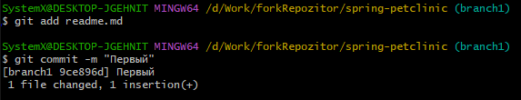

Рисунок 1.21 – Первый новый коммит



Рисунок 1.22 – Изменение в файле LICENSE.txt

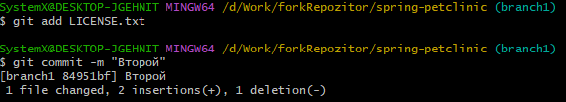

Рисунок 1.22 – Второй новый коммит



Рисунок 1.23 – Изменение в файле mvnw

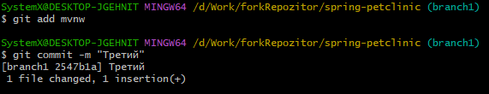

Рисунок 1.24 – Третий новый коммит

1. Склонируем репозиторий ещё раз в другую директорию.

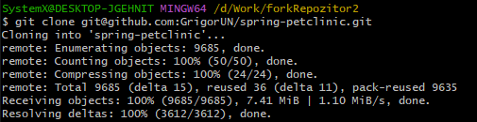

Рисунок 1.25 – Копирование репозиторния в другую директорию

1. В новом клоне рпозитория сделаем три коммита в ветке branch1.



Рисунок 1.26 – Изменение в файле README.md

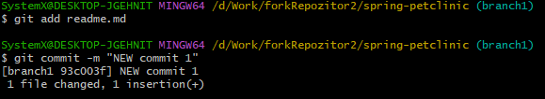

Рисунок 1.27 – Первый коммит в новой копии репозитория

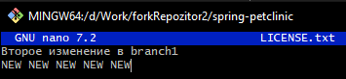

Рисунок 1.28 – Изменение в файле LICENSE.txt

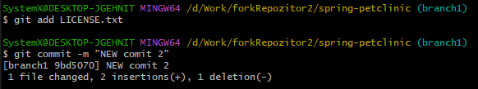

Рисунок 1.29 – Второй коммит в новой копии репозитория



Рисунок 1.30 – Изменение в файле mvnw

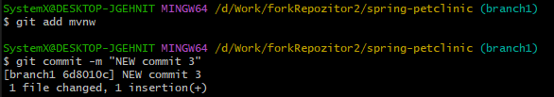

Рисунок 1.31 – Третий коммит в новой копии репозитория

1. Выгрузим все изменения из нового репозитория в удалённый репозиторий.

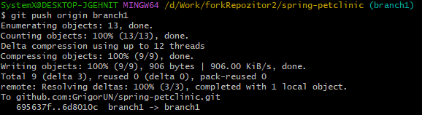

Рисунок 1.32 – Выгрузка изменений из нового репозитория в удалённый

1. Вернёмся в старый клон репозитория и выгрузим изменения с опцией –force.

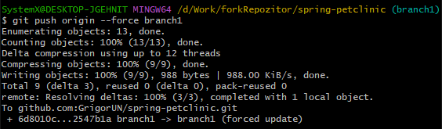

Рисунок 1.33 – Выгрузка изменений с опцией –force

1. Получим все изменения в новом репозитории.

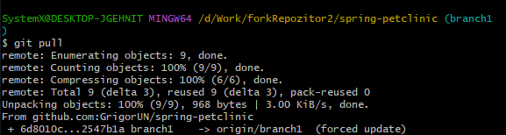

Рисунок 1.34 – Получение изменений в новом репозитории

# Ответы на контрольные вопросы

1. К какому типу систем контроля версий относится Git?

Git - распределенная система контроля версий, разработанная Линусом Торвальдсом. Изначально Git предназначалась для использования в процессе разработки ядра Linux, но позже стала использоваться и во многих других проектах — таких, как, например, X.org и Ruby on Rails, Drupal. На данный момент Git является самой быстрой распределенной системой, использующей самое компактное хранилище ревизий. Но в тоже время для пользователей, переходящих, например, с Subversion интерфейс Git может показаться сложным.

1. Что такое репозиторий в Git?

Репозиторий - папка проекта, отслеживаемого Git, содержащая дерево изменений проекта в хронологическом порядке. Все файлы истории хранятся в специальной папке .git/ внутри папки проекта.

1. Что такое ветка в репозитории Git?

Ветвь — направление разработки, независимое от других. Ветвь представляет собой копию части (как правило, одного каталога) хранилища, в которую можно вносить свои изменения, не влияющие на другие ветви. Документы в разных ветвях имеют одинаковую историю до точки ветвления и разные — после неё.

1. Что такое тег в репозитории Git?

Метка, которую можно присвоить определённой версии документа. Метка представляет собой символическое имя для группы документов, причём метка описывает не только набор имён файлов, но и версию каждого файла. Версии включённых в метку документов могут принадлежать разным моментам времени.

1. Что такое слияние двух веток?

Слияние — объединение независимых изменений в единую версию документа. Осуществляется, когда два человека изменили один и тот же файл или при переносе изменений из одной ветки в другую.

1. Что делает команда git status?

Команда git status отображает состояние рабочего каталога и раздела проиндексированных файлов. С ее помощью можно проверить индексацию изменений и увидеть файлы, которые не отслеживаются Git.

1. Что означает статус файла modified в выводе команды git status?

Статус изменён (modified) — в рабочей директории есть более новая версия по сравнению с хранящейся в HEAD или в области подготовленных файлов.

1. Что такое Git Hub?

GitHub — веб-сервис, который основан на системе Git. Это такая социальная сеть для разработчиков, которая помогает удобно вести коллективную разработку IT-проектов. Здесь можно публиковать и редактировать свой код, комментировать чужие наработки, следить за новостями других пользователей.

# Вывод

По итогам выполнения данной практической работы были получены навыки по работе с командной строкой и git’ом.